智能遥控调光开关

产品详细说明书
http://www.iWiscloud.com

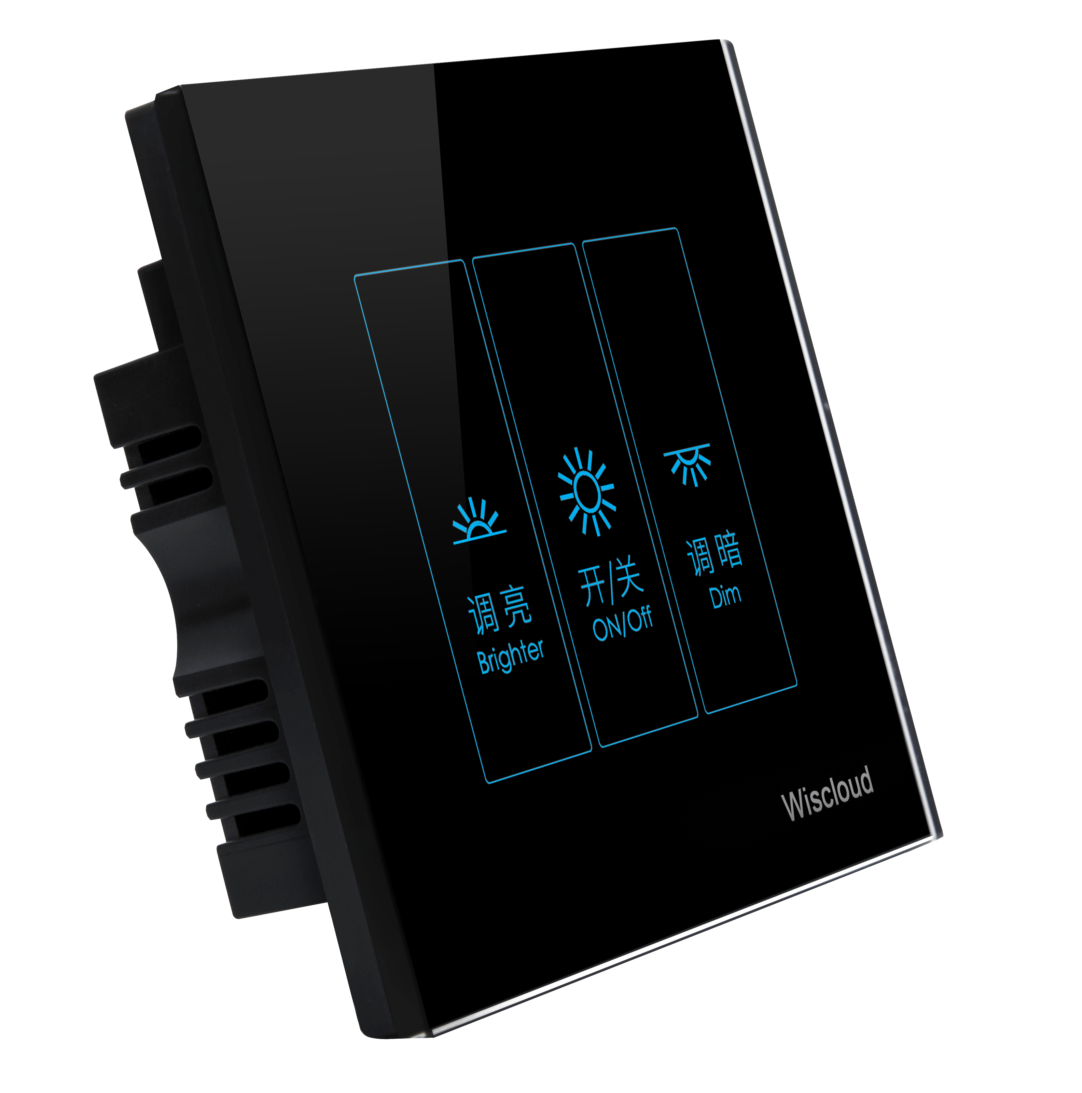

【警告】：
非专业电工不得安装/拆卸本设备，以免发生危险！
非厂家售后人员不能拆卸本设备，否则将无法获得保修服务！
【说明】：本产品在不断更新，如说明书上图片与实物有差别，以实物为准。
如产品升级，现有操作方法与说明书不一致，请到智慧云谷官网下载相关产品说明书，进行查阅。
本产品仅作为辅助性产品，因其他因素给消费者造成的损失本产品不予承担。
一、产品概述：
感谢您购买iWiscloud系列智能开关，为了使您能够安全、正确地使用本产品，使用前请务必阅读本说明书，阅读后请妥善保管，以便随时查阅参考。
1.1性能特点：
- 开关可与开关/遥控器/智慧家居控制中心 学习，实现一对多、多对一控制，可根据用户生活习惯自由设定，轻松实现家居灯光智能化；
- 采用星云自动组网协议,可跨100层楼遥控自如；
- 内部采用全隔离电路设计，抗破坏能力强、高可靠、高稳定；
- 钢化玻璃面板时尚美观，绝缘材料安全可靠，可湿手触摸；
- 安装简便，无需重新布线，可随意替换家中传统开关；
- 采用了目前国际上最先进的人体电荷感应技术，通过人体电荷感应，采集操作信号输入工业级的MCU处理，执行所需要的智能化的输出。
1.2功能定义
一路可学习10路
1.3安装接线原理：
接线电路图：
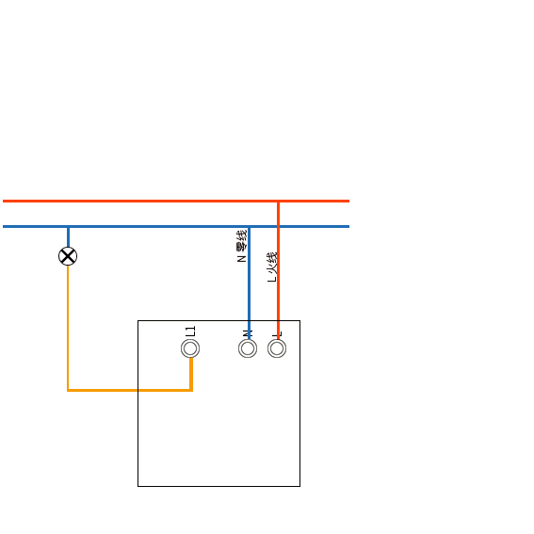
红线：火线 蓝线：零线 黄线：控线
(1)如上图所示，一路开关需要接线：
L：电源接口，火线输入 | N ：电源接口，零线输入 | L1：接入负载

1.4安装步骤：
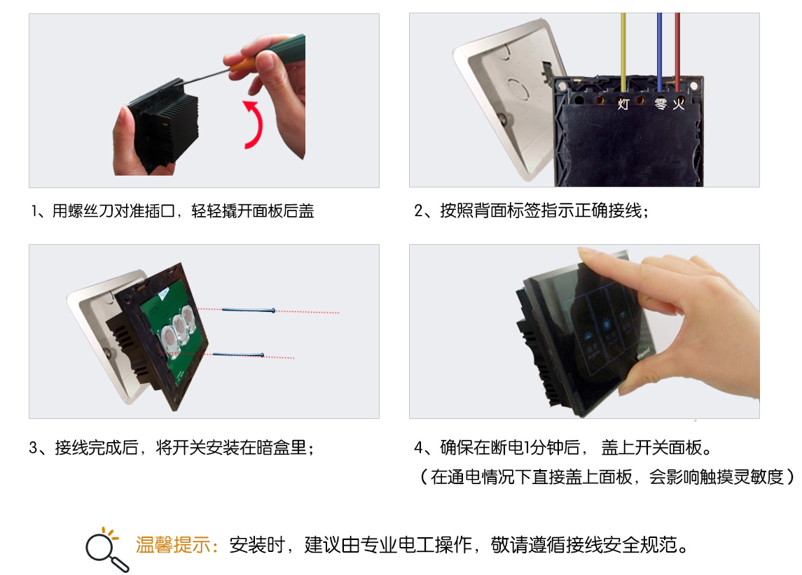
温馨提示：安装时，建议由专业电工操作，敬请遵循接线安全规范。
注：安装时，每个开关86盒外边缘间距最佳为0.5厘米；

二、产品参数：

工作电压： | 100~240VAC 50~60Hz
单路负载功率： | 阻性负载≤200W
单路负载功率： | 容性负载≤50W
待机功耗： | <0.5W
使用寿命： | 在220V满负载时，大于10万次
安装环境： | 不能安装在有金属屏蔽及强磁干扰的地方
工作温度： | -10℃ - 60℃
外型尺寸： | 86mm*86mm
外壳材料： | ABS阻燃材料
颜色： | 雅致黑
工作频率： | 2.4GHz

三、 开关使用方法：
3.1、灯光开启与关闭
开：触摸开关任意按键，灯光渐渐变亮，直到上次关闭前的亮度。
关：触摸开/关键，关闭灯光。
3.2亮度调节
调亮：触摸“调亮”键，灯光渐渐变亮，直到亮度达到要求时松手。
调暗：触摸“调暗”键，灯光渐渐变暗，直到亮度达到要求时松手。
调光时可长按调光，也可以触摸点击调光。
3.3学习方法
单学：长按“开/关”按键，直到蜂鸣器响一声，松手，按下相应配对的开关/主机按键，学习完成
3.4擦除：
长按“开/关”按键，直到蜂鸣器响两声，松手，指示灯闪烁，擦除完成
注：1、本说明书所提到的“触摸”操作，均为快速触摸，一般不超过0.5秒，如动作过轻或过慢均影响操作。
2、请确保调光开关所接灯具是“可调光”灯具（白炽灯），普通节能灯、日光灯为不可调光灯具。
3、由于灯负载品质原因，可能某一档位出现灯闪的现象，非开关问题，请调至上一档或者下一档稳定状态。
四、客户服务与保修条款
烟台智慧云谷云计算有限公司对iWiscloud智能遥控调光开关消费者提供国家规定的“三包”服务：
1.消费者自购买iWiscloud智能遥控调光开关之日起，7天内发生性能故障，消费者可以选择退货、换货或修理；
2.消费者自购买iWiscloud智能遥控调光开关之日起，15天内发生性能故障，消费者可以选择换货或修理；
3.消费者自购买iWiscloud智能遥控调光开关之日起18个月免费保修，终身维护，配件不在保修之内；
4、保修条款只限正常使用下有效，一切人为损坏、自行拆装、拆保修标志、超负荷使用不当等其他因素（不可抗力因素）造成的损坏不在保修范围内。

五、产品清单
iWiscloud 智能遥控调光开关
使用说明书1本
固定螺丝2个
保修卡1张
合格证1张

六、公司地址
公司地址：烟台市莱山区迎春大街科技创业大厦A738
售后地址：山东省青岛市莱西市莱西经济开发区扬州路27号
售后热线：18865693877
全国服务热线：400-618-0679
网址：http://www.iWiscloud.com
E-mail：service@iwiscloud.com
本说明书最终解释权归智慧云谷云计算有限公司所有

